09. 06. 2020 r.

Dzień dobry! Przygotowałam kilka propozycji do pracy i zabaw z Państwa dziećmi. Przypominam, że to są propozycje. Jeśli chodzi o karty pracy to Państwo decydują czy jest jedna czy więcej. Materiały do pracy z dziećmi są w załącznikach. Można oczywiście je drukować, można korzystać z nich na komputerze jeżeli nie ma innej możliwości.

Życzę powodzenia!

1. Słuchamy dźwięków wydawanych przez zwierzęta, podaje link: https://www.youtube.com/watch?v=oRVBEKuIKh4&vl=pl Zwierzęta dla dzieci w Afryce - Odgłosy zwierząt Safari | CzyWieszJak

2. Obejrzyj ilustrację słonia i pokoloruj słonika na tablecie, podaje link: https://www.kolorowankionline.net/usmiechniety-sloń - załącznik 1.

5. „Zwierzęta afrykańskie” - praca plastyczna. Wykonaj słonia według wzoru:

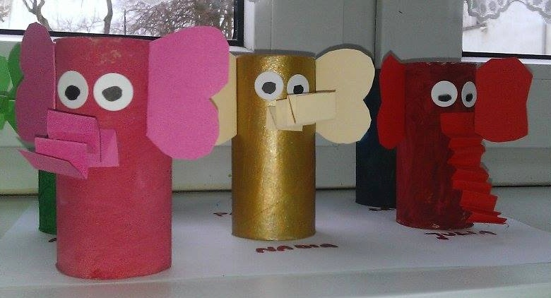
Do zobaczenia !

Załącznik 1.
